＊『罫線』→『表のグリッド線の表示』にしてから画面を見てください。グリッド線は動かさないよう注意してください。  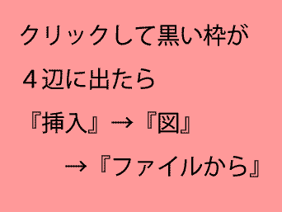  MY  PHOTO  BOOK  ここに好きな文字を  ここにタイトルや好きな文字を入力  ここに好きな文字を入力 |  | 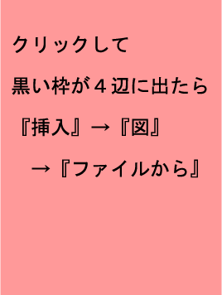  MY  PHOTO  BOOK  ここに好きな文字を入力  ここに好きな文字を  ここに好きな文字を
＊イラストは『クリック＆ドラッグ』で自由に動かすことができます。

